新时代高校劳动教育研究再审视

——基于2012-2022年CNKI中604篇文献的知识图谱可视化分析

卢晶晶1.2

1.华中科技大学教育科学研究院；2.重庆医科大学中医药学院

**摘要：**本文以2012-2022年CNKI中604篇中文核心和CSSCI文献为分析对象，运用BICOMB2.0软件及其分析方法，先从文献数量和核心机构层面进行数量、层次上的对比，再利用关键词共词分析和热点知识图谱，绘制出高校劳动教育研究的两条主线和五大领域图谱，并对高校劳动教育的独特价值和丰富内涵展开论述。研究认为，深化显性劳育和隐性劳育的两条路径：一是扩宽高校劳育的研究内容，二是创新高校劳育研究方法。

**关键词：**新时代 高校 劳动教育 知识图谱

劳动教育是全面发展教育的重要组成部分[1]，也是实现人自由全面发展的重要途径。党的十八以来，劳动最光荣、劳动最崇高、劳动最伟大、劳动最美丽的观念已然在学生中蔚然成风，学界围绕着如何认识劳动教育的理论问题、如何开展劳动教育的实践问题等取得了丰硕的理论成果，而高校作为大中小学一体化教育的最后场域具有深化、检验前期劳动成果的重要意义，本研究以中国知网中与高校劳动教育相关的期刊文献为探究样本，梳理近十年来高校劳动教育的研究成果，为后续研究提供更加明确的方向。

一、资料搜集及研究过程概述

（一）资料搜集

本文以知网为搜索引擎，在期刊高级检索中以“劳动教育”为关键词，时间范围设置为2012-2022年，期刊来源类别为中文核心和CSSCI，共搜索出文献804篇，筛选专题为：教育理论与教育管理、高等教育、职业教育，得到样本文献607篇，以Notefirst的格式导出txt文件。

发文量：在样本文献中，得益于2018年习近平总书记在全国教育大会提出的“构建德智体美劳全面培养的教育体系”要求，如图1，2019年后高校劳动教育研究呈现出持续增长趋势，特别是在2020年，依据中共中央、国务院印发的《关于全面加强新时代大中小学劳动教育的意见》（以下简称《意见》）和教育部制定《大中小学劳动教育指导纲要（试行）》的文件内容，2020-2022年关于高校劳动教育的论文数量陡增，2021当年的发文数量（193篇）达到了2019年的3倍。

发

文

量（篇）

图1 2012-2022年高校劳动教育论文发文量统计

发文单位：样本文献中发文量大于4的高校有28家，如图2，主要集中在教育科学研究院、马克思主义学院、课程与教学研究所、学工部、党办等学院、研究所和部门，其中12家高校为师范类或劳动关系学院。

图2 2012-2022年高校劳动教育发文单位统计

（二）研究过程概述

（1）确定高频关键词及词篇矩阵。运行BICOMB2.0软件，新建分析项目导入txt文件，提取并确定样本关键词。综合考虑出现频次、实际情况等，导出词频≥5的高频关键词，并在BICOMB2.0生成高频关键词的词篇矩阵。（2）高频关键词的聚类分析。将txt格式的词篇矩阵导入SPSS25.0，采用Ochiai系数生成相似矩阵与聚类树图，进一步分析高校劳动教育关键词之间的相似度和亲疏关系，划分热点研究领域。（3）绘制高频关键词的知识图谱。根据相异矩阵=1-相似矩阵的原则，将相似矩阵在excel中转换为相异矩阵导入SPSS25.0中，使用SPSS25.0中ALSCAL多维尺度分析功能并结合上一步中的聚类分析结果，绘制出劳动教育关键词的知识图谱。（4）根据聚类图和知识图谱阐述新时代我国高校劳动教育的热点研究领域。

二、研究结果及分析

（一）高频关键词频次统计分析

通过对BICOMB2.0提取关键词2450个，经整理、筛选、合并后确定标准化关键词2422个，考虑频次、实际，提取词频≥5的前44个关键词，如表1所示，关键词劳动教育（598）、高校（92）、新时代（75）、职业院校（69）排序靠前，说明样本文献的选择是符合主题要求的，能够在一定程度上反映近十年来高校劳动教育的热点。高频词表的分析虽直观但往往难以揭示关键词内部的联系，因此还需通过聚类研究划分具体领域。

表1 新时代高校劳动教育高频关键词表

|  |  |  |  |  |  |  |  |  |
| --- | --- | --- | --- | --- | --- | --- | --- | --- |
| 序号 | 关键字 | 频次 | 序号 | 关键字 | 频次 | 序号 | 关键字 | 频次 |
| 1 | 劳动教育 | 598 | 16 | 人工智能 | 19 | 31 | 学校 | 8 |
| 2 | 高校 | 92 | 17 | 大中小学一体化 | 19 | 32 | 身体 | 8 |
| 3 | 新时代 | 75 | 18 | 劳动精神 | 17 | 33 | 劳动异化 | 8 |
| 4 | 职业院校 | 69 | 19 | 劳动育人 | 16 | 34 | 体力劳动 | 7 |
| 5 | 实践路径 | 51 | 20 | 教劳结合 | 16 | 35 | 习近平 | 7 |
| 6 | 劳动 | 39 | 21 | 协同育人 | 14 | 36 | 全国教育大会 | 6 |
| 7 | 劳动价值 | 35 | 22 | 学生 | 12 | 37 | 劳动美学 | 6 |
| 8 | 马克思主义 | 34 | 23 | 职业教育 | 11 | 38 | 劳模精神 | 6 |
| 9 | 创新创业 | 33 | 24 | 政策变迁 | 10 | 39 | 教育评价 | 6 |
| 10 | 劳动观 | 28 | 25 | 思政教育 | 10 | 40 | 思政教学 | 5 |
| 11 | 人的自由全面发展 | 28 | 26 | 生产劳动 | 9 | 41 | 核心素养 | 5 |
| 12 | 立德树人 | 27 | 27 | 人才培养 | 8 | 42 | 德国 | 5 |
| 13 | 五育并举 | 25 | 28 | 思政课程 | 8 | 43 | 体系构建 | 5 |
| 14 | 课程体系 | 21 | 29 | 中国共产党 | 8 | 44 | 工匠精神 | 5 |
| 15 | 劳动素养 | 20 | 30 | 教育方针 | 8 |  |  |  |

（二）高频关键词的相异矩阵及分析

在生成高频关键词相异矩阵之前，首先用 BICOMB 2.0软件将先前所统计的关键词生成词篇矩阵，阈值条件设为词频≥5。然后将词篇矩阵导入 SPSS25.0 中，以二分类 Ochiai 系数为度量标准，生成关键词相似矩阵。由于后面进行 ALSCAL 多维尺度分析的需要，因此，在这里需将相似矩阵转换成相异矩阵，由于相似矩阵与相异矩阵之和为一，可用 EXCLE 软件中函数功能进行转换，得到相异矩阵（表2）如下图所示。相异矩阵的分析原理是：相异矩阵中两个关键词之间的数据越接近1，表明这两个关键词之间的距离越大、相似度越小；反之，两个关键词之间的数据越接近0，表明这两个关键词之间的距离越小、相似度越大[2]。与中心关键词“劳动教育”之间亲疏关系排序由近及远依次为新时代、高校、职业院校、实践路径、劳动、劳动价值、马克思主义、创新创业、劳动观。说明新时代的高校劳动教育注重理论和实践的研究，通过强化创造性劳动实效提高劳动素养和劳动技能，已实现人的全面发展之目标。

表2 关键词Ochiai系数相异矩阵（部分）

|  |  |  |  |  |  |  |  |  |  |  |
| --- | --- | --- | --- | --- | --- | --- | --- | --- | --- | --- |
| 个案 | 劳动教育 | 高校 | 新时代 | 职业院校 | 实践路径 | 劳动 | 劳动价值 | 马克思主义 | 创新创业 | 劳动观 |
| 劳动教育 | 0.000 | 0.616 | 0.655 | 0.660 | 0.714 | 0.745 | 0.772 | 0.762 | 0.776 | 0.784 |
| 高校 | 0.616 | 0.000 | 0.732 | 0.987 | 0.882 | 0.949 | 0.875 | 1.000 | 0.870 | 0.900 |
| 新时代 | 0.655 | 0.732 | 0.000 | 0.944 | 0.935 | 0.889 | 0.863 | 0.921 | 0.959 | 0.956 |
| 职业院校 | 0.660 | 0.987 | 0.944 | 0.000 | 0.781 | 0.981 | 0.919 | 0.938 | 0.894 | 0.977 |
| 实践路径 | 0.714 | 0.882 | 0.935 | 0.781 | 0.000 | 1.000 | 0.692 | 1.000 | 0.926 | 0.974 |
| 劳动 | 0.745 | 0.949 | 0.889 | 0.981 | 1.000 | 0.000 | 0.973 | 0.890 | 0.972 | 0.909 |
| 劳动价值 | 0.772 | 0.875 | 0.863 | 0.919 | 0.692 | 0.973 | 0.000 | 0.942 | 1.000 | 1.000 |
| 马克思主义 | 0.762 | 1.000 | 0.921 | 0.938 | 1.000 | 0.890 | 0.942 | 0.000 | 0.939 | 0.968 |
| 创新创业 | 0.776 | 0.870 | 0.959 | 0.894 | 0.926 | 0.972 | 1.000 | 0.939 | 0.000 | 0.933 |
| 劳动观 | 0.784 | 0.900 | 0.956 | 0.977 | 0.974 | 0.909 | 1.000 | 0.968 | 0.933 | 0.000 |

1. 研究热点

（三）新时代高校劳动教育研究热点领域的构成

在 SPSS25.0中，以二分类 Ochiai 系数为度量标准，生成44X44共词矩阵同时可以进行聚类分析，生成关键词的系统聚类分析树状图，如图 3清晰地展示了高校劳动教育可分为5个领域。

领域1的研究主题可归纳为新时代高校加强劳动教育的根本遵循，包含习近平、全国教育大会、劳动精神等6个关键词。围绕两个方面展开：一是政策指引，2018年9月，习近平总书记在全国教育大会上首次将“劳动教育”纳入新时代教育发展总体目标中，这是习近平新时代中国特色社会主义劳动思想体系逐步形成的重要标志，也为新形势下高校认识“什么是劳动教育、为什么要开展劳动教育、怎么开展劳动教育”[3]指明了方向。二是科学内涵，劳动教育是以促进学生形成劳动价值观和养成劳动素养为目的的教育活动[4]，充分发挥精神的激励作用重塑劳动价值观，高校应在学生中大力弘扬劳动精神，充分挖掘全国劳动模范和先进工作者的人物事迹用劳模精神发挥榜样的力量、鼓励学生参与社会实践、志愿活动等以工匠精神培养高素质劳动技能人才。

领域2的研究主题可归纳为高校劳动教育的新发展，包含劳动素养、人工智能、劳动美学和核心素养4个关键词。围绕两个方面展开，一是时代背景，人工智能让劳动工具从“看得见的手”延伸为“看不见的手”，持续性的带来了劳动存在形态、劳动认知的改变，让劳动者有更多的自由和闲暇时间来重新认识劳动创造出的劳动美，客观上逐步实现了物质生产活动和精神生产活动的统一。二是育人目标及评价，劳动教育育人功能的目标是促进劳动素养的提高，从操作性技能到智能化思维素养内容的转变，增强劳动者的智能素养是契合智能时代发展趋势的。大学生劳动素养的内涵广泛，不同素养之间相辅相成、是有机联系的整体，在高校中要促进学科交叉融合，加强产学研的深度结合，才能培养高水平的人工智能型人才。就如何提高劳动素养的问题，有学者试图通过建立科学有效的测评工具来积极探索高校的人才培养路径，例如王正青等利用定性访谈和定量方程模型构建了一个包含4个一级维度和12个二级维度的大学生劳动素养测评的评价体系[5]，林井萍等以劳动素养为中介变量，研究大学生劳动教育对职业成熟度的影响[6]。

领域3包括的内容丰富，根据聚类情况划分为4个层次。层次一高校劳动教育要以马克思主义劳动哲

学为理论基础，包含劳动、身体、人的全面发展、劳动异化等8个关键词，“劳动创造人”这一马克思主义的论断揭示了劳动和身体的内在联系，但在学生中普遍存在的重学习、轻劳动，重成绩、轻动手等劳动异化现象引发的价值危机日益凸显。基于身体特有的生物性、个体性和社会属性[7]，劳动教育要关注到人“身体”的主体性问题，做到“身心合一”、“身体力行”共促“多维空间”中人的自由全面发展[8]。

层次二高校劳动教育要加强育人体系建设，包含协同育人、体系构建、劳动观等4个关键词，劳动观的形成与价值内化过程在方向上、内容上是一致的，同时会受到内化主体、客体、载体间的相互影响[9]，内化客体受制于自然环境和社会环境，尤其是以规范、制度为形式的社会“上层建筑”，因此客体的构建需要依托系统化、规范化的体制机制，做好顶层设计，将劳动教育纳入人才培养全过程。内化载体包括政治、经济、文化等社会因素以及家庭、学校等关系因素，载体的协同育人是主体塑造的逻辑基础。

层次三高校劳动教育要重视创造性劳动的作用，包含生产劳动、创新创业、人才培养、职业教育4个关键词。《意见》中明确指出“高等学校要注重围绕创新创业...提升就业创业能力”，指明了高校人才培养的发展趋势是将劳动教育与创新创业教育相融合。如今，科学技术的应用已成为当代和未来生产劳动的决定性因素，未来社会主义的建设者和接班人的培养方向是创新型劳动者。大学生要完成的除了日常性劳动外，更要注重生产性劳动和服务性劳动能力的培养。有学者将创造性智慧作为未来劳动者最理想的文化素养[10]，创造性劳动作为最理想的技能素养，劳动精神深度融入作为最理想的价值素养[11]。

层次四比较国内外高校劳动教育实践路径，包含德国、教育评价、大中小学一体化、高校、职业院校、实施路径、劳动价值等10个关键词。国外高校劳动教育研究涉及国家包括德国、美国、芬兰等，其中以德国高校研究最多。德国劳动教育发展历史悠久造就了一批代表德国高工业水平的工程师、劳动技术人员，其积累的丰富实践内容对我国有重要的借鉴意义。21世纪以来，德国以建设“数字型知识社会”为契机，其劳动教育课程形成了以四大模块为核心，以培养学生“五力”为目标的三级体系[12]，在价值定位上，注重协调“育人”与“推动经济”的关系，引导学生树立正确的劳动观[13]。在我国，劳动教育实践路径的推进既要明确大中小学的学段要求，又要统筹一体化的学段衔接[14]，同时为了确保实施路径的有序性和有效性，应着力加强劳动教育评价的研究[15]，结合已有文献分析，针对评价建构过程中常出现的主体局限性，有学者尝试运用质性研究方式，对多方利益相关者的诉求归纳整理形成多级指标体系[16]，就内容空泛性问题，有学者深入高校年级进行分段测评，构建以学校、家庭、社会等五位一体的体系，在实施可行性上的适切度较高[17]。

领域4的研究主题可归纳为高校劳动教育的教学内容建设，包含思政课程、思政教学、立德树人3个关键词。劳动教育的受教育主体是学生，课程设计、承担教学的主体是高校教师，思政课和劳动教育应共有育德功能[18]，故而思政课程教学也是劳动教育的主渠道之一。“大学之道，在明明德，在亲民，在止于至善”，教师要在批评和继承中国古代道德价值体系、规范体系和教育体系的基础上，围绕“立德树人”的根本任务，思考“为谁培养人，培养什么人，怎么培养人”的问题，有文献从精准对接教学内容、关系衔接教学模式以及主动承接教学方式三个方面做出回应[19]，同时创新思政课程改革从政治性和学理性、价值性和知识性、建设性和批判性等“八个统一”进行了有效探索[20]。

领域5的研究主题可归纳为高校劳动教育政策的历史逻辑，包含政策变迁、中国共产党、教劳结合、教育方针4个关键词。以史为鉴明晰劳动教育政策的发展脉络，启迪未来指导高校更好地将劳动教育融入人才培养中去。样本文献中，根据时间维度和中国社会发展阶段将劳动教育分为不同层次，主要对不同时间跨度的劳动政策进行论述。以高等教育为例，建国前劳动教育更多的体现为职业教育的一部分，是为了吸纳和改造知识分子和工农群众更好的服务于“救国救民”这一主线。建国后，以1950年教育部印发的《关于实施高等学校课程改革的决定》为起点，明确将“有计划的组织实习...作为教学的重要内容”[21]，同时将生产技术教育列入劳动教育的内容，逐步改变“劳动”与“教育”相分离的情况，重视教育与生产相结合。迈入社会主义现代化建设时期，劳动教育多维价值体现的综合育人功能凸显，深受政治、经济、文化的影响，与德智体美四育融合发展，共促人的全面自由发展。对劳动教育历史演变的研究，研究文献指出：一是明确了要坚持党对劳动教育的领导[22]，二是遵循马克思主义的教劳结合思想[23]，三是要构建完善有中国特色社会主义的理论体系和实施体系[24]。

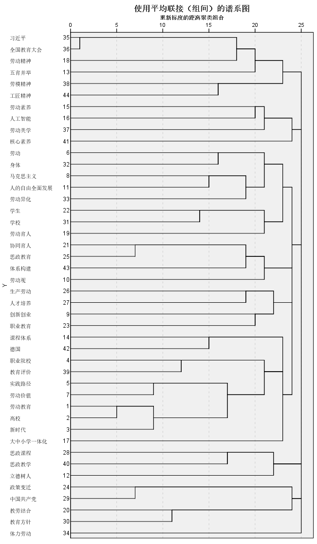

领域5

领域4

领域3

领域2

领域1

图3 高校劳动教育研究热点领域

（四）高校劳动教育研究热点知识图谱分类

知识图谱的生成需要将先前得到的相异矩阵导入 SPSS25.0中进行度量，选择 ALSCAL 多维尺度分析，以区间为度量水平并以 Euclidean 距离为度量模型。在得到高校劳动教育热点知识图谱后，根据聚类分析的树状图所划分的种类，勾画出相应的热点研究领域，如图 4 所示，

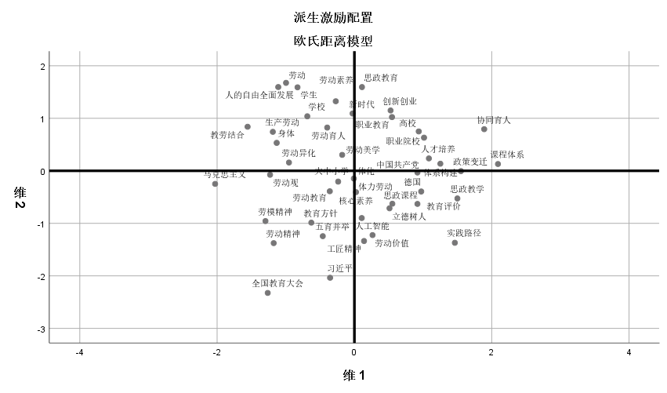

图4 高等劳动教育研究知识热点图谱

多维尺度分析绘制出的知识图谱是由横纵两条坐标构成的二维坐标图，其中，横坐标表示向心度，用以描述一个研究领域在整个研究领域中的中心性和重要性，其值越大，表示该领域的中心性越强，重要程度越大；纵坐标为密度，用以衡量构成该领域的字词之间联系的强度，即领域内部联系强度，其值越大，表示该领域的结构越完整，越具有良好的研究前景[25]。

从整个坐标图来看，高校劳动教育高频关键词在知识图谱中主要围绕两条主线来展开：横坐标为宏观层面的理论及政策研究；纵坐标为微观层面的人才培养内容研究。领域3的关键词大多分布在第一和第二象限，其中人才培养、创新创业、思政教育处在第一象限，说明它们是高校劳动教育研究网络的中心且内部结构紧密，劳动异化、生产劳动、劳动素养在第二象限说明它们内部结构较为松散，但有进一步研究的空间。领域5关键词分布象限较多，第一、第二、第三象限都有分布。领域1分布在第三象限包括劳动精神、教育方针、全国教育大会等，这些关键词间的内部结构紧密，已有相关人员或机构对其进行系统研究。领域4的思政课程、思政教学等分布在第四象限，说明这些关键词处于研究网络的边缘位置，未引起研究者的重视。

三、结论及展望

综合以上两条主线和五大领域的研究我们可以发现：

（一）就高校劳动教育研究内容而言，一是加强政策体系的完善，在政策主导的劳动教育时代表征[26]下，学界广泛开展了劳动教育的哲学研究并围绕教育内涵、价值、实践途径等进行了深入的探讨，试图构建马克思主义劳动理论的中国话语体系。但在宏观层面上，高校劳动教育的政策研究不足，集中以历史角度解读一般意义上劳动教育政策的演变及启示问题[27][28]，政策顶层设计不够，高校与中小学劳动教育的一惯性较差、关联性较弱，未能行成系统性的劳动教育政策体系。二是注重高校劳动教育的比较研究，目前文献中以德国高校劳动教育为主，可借鉴劳动教育先进国家和地区的成功经验不多。

（二）就高校劳动教育研究方法而言，一是创新研究方法，智能时代的到来本质上仍然是机械化的延伸[29]，教育与生产劳动相结合理论需要继续指导劳动教育的实践，在体力劳动和脑力劳动倒置的情况下，要明确教育的主体在高校，生产的主体在企业，不断推进产教研融合，切实提高大学生创造性思维、创造性精神和创造性能力才是高校劳动教育的应有之义。二是挖掘评价方法的多样性，强调理论研究和实证研究的并重，以定量分析和实证研究相结合的形式，增强研究的可信性和可行性。

作者简介：卢晶晶，女，（1988-），华中科技大学教育科学研究院博士研究生，重庆医科大学中医药学院辅导员，研究方向：高校学生管理、高等教育学，电话：13608389356，邮箱：309468447@qq.com

参考文献

1. 班建武.“新”劳动教育的内涵特征与实践路径[J].教育研究,2019,40(01):21-26
2. 王佑镁,陈慧斌.近十年我国电子书包研究热点与发展趋势——基于共词矩阵的知识图谱分析[J].中

国电化教育,2014(05):4-10

1. 李仙娥. 习近平劳动教育观研究[J]. 理论学刊,2022,(03):14-21
2. 檀传宝. 劳动教育的概念理解——如何认识劳动教育概念的基本内涵与基本特征[J]. 中国教育学

刊,2019,(02):82-84

[5] 王正青,刘涛,杜娇阳,罗昆,刘许,何泽坤. 新时代大学生劳动素养测评模型构建与测度研究[J]. 现代

教育管理,2021,(06):81-89

[6] 林井萍,陈萌,谭思鲲. 大学生劳动教育对职业成熟度影响的研究[J]. 教育学术月刊,2022,(11):85-91

[7] 陈斯琪. 劳动教育：一场基于身体的幸福创造[J]. 当代教育科学,2020,(11):17-23.

[8] 张磊,倪胜利. 身体视域下的劳动教育：文化内涵、价值意蕴与实践路向[J]. 国家教育行政学院学

报,2019,(10):88-95

[9] 刘曦,李珂. 青少年劳动价值观内化机制探析[J]. 首都师范大学学报(社会科版),2021,(06):178-186

[10] 詹青龙. 创造性智慧赋能智能时代的劳动教育：内涵与维度[J]. 国家教育行政学院学

报,2021,(07):46-54+83

[11] 徐蕾. 劳动精神深度融入创业教育：理念建构与实施路径[J]. 浙江社会科学,2021,(09):84-90+158

[12] 王靖. 德国“工业4.0”背景下高校劳动教育的演进及启示[J]. 中国高等教育,2022,(19):62-64

[13] 任平,贺阳. 当代德国学校劳动教育课程构建的经验与启示[J]. 中国教育学刊,2020,(08):24-30

[14] 徐曼,张治夏. 新时代推进大中小学劳动教育一体化建设的思考[J]. 内蒙古社会科

学,2022,43(03):179-185+213.

1. 邓宏宝,刘策,吴东照. 职业院校劳动教育评价：指标体系建构与实施——基于利益相关者视角[J].

职业技术教育,2022,43(01):6-11

1. 邓宏宝,刘策,吴东照. 职业院校劳动教育评价：指标体系建构与实施——基于利益相关者视角[J].

职业技术教育,2022,43(01):6-11

1. 陈超,欧彦麟. 高职院校“一核三阶五维”劳动教育评价体系构建研究[J]. 教育职

业,2022,(20):102-106

[18] 张韧韧. 劳动教育融入高职思政课教学的方略探究[J]. 中国职业技术教育,2022,(32):92-96.

[19] 王东. 劳动教育融入高校思想政治理论课全过程的三重向度[J]. 思想教育研究,2021,(04):117-121

[20] 田田. 新时代高校劳动教育与思想政治理论课有机融合研究[J]. 思想政治教育研

究,2022,38(04):97-102

[21] 中央人民政府教育部关于实施高等学校课程改革的决定[J]. 福建政报,1950,(08):63-64

[22] 宫长瑞,卜凡钦. 中国共产党劳动教育的百年历程和经验[J]. 教育学术月刊,2021,(12):87-94.

[23] 罗生全,杨柳. 中国劳动教育发展100年[J]. 西南大学学报(社会科学版),2021,47(04):129-141+229

[24] 刘向兵. 回归、贯通与升华：中国共产党百年劳动教育史的现实启迪[J]. 中国高等教

育,2021,(24):10-11

[25] 杨颖,崔雷. 基于共词分析的学科结构可视化表达方法的探讨[J]. 现代情报,2011,31(01):91-96

[26] 袁利平,李君筱. 我国劳动教育研究的知识图谱与未来展望[J]. 教育学术月刊,2021,(03):18-26.

[27] 张妍,曲铁华. 劳动教育政策70年：演进、嬗变特点与实践路径[J]. 教育学术月

刊,2020,No.338(09):42-49

1. 郝志军,王艺蓉. 70年来我国中小学劳动教育政策的反思与改进建议[J]. 西北师大学报(社会科学

版),2020,57(03):124-130.

[29] 张国胜. 马克思机器大生产理论在数字经济时代的实践与启示——基于19世纪英国与1980年以

来美国的比较[J]. 马克思主义研究,2022,(04):89-98